Eksamen 1P våren 2019

# DEL 1

# Uten hjelpemidler

**Tid:** Del 1 skal leveres inn etter 2 timer, del 2 etter 5 timer.

**Hjelpemidler:** Del 1: Vanlige skrivesaker, passer, linjal med centimetermål og vinkelmåler.

## Oppgave 1 (5 poeng)

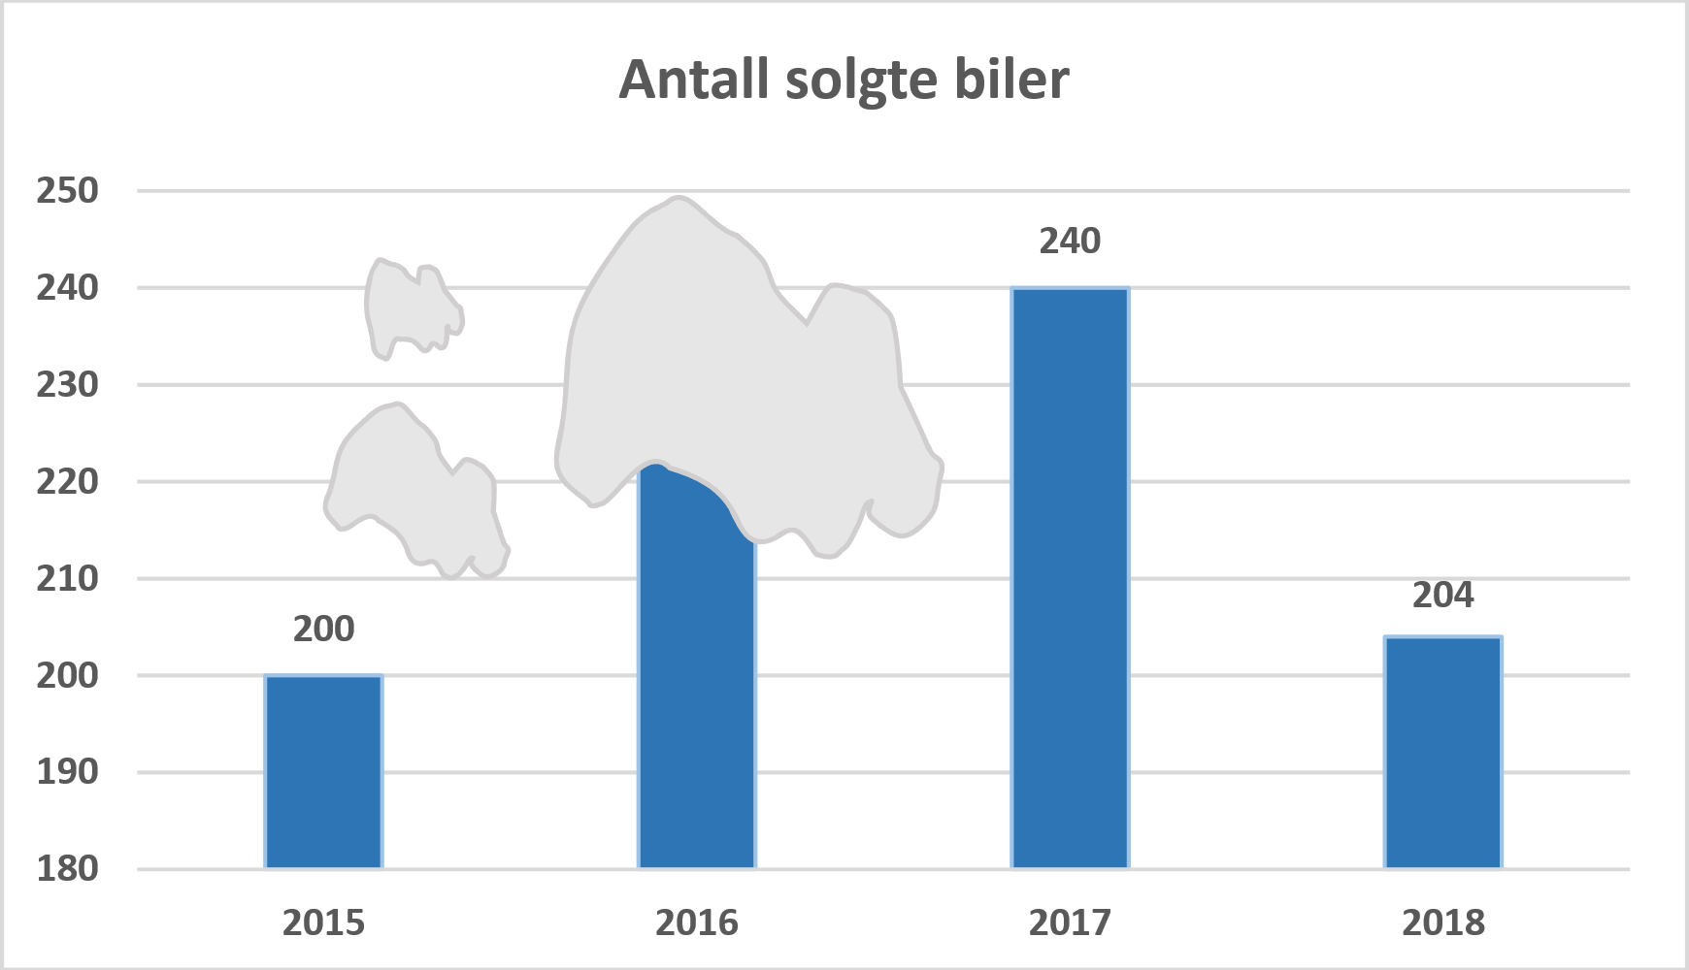

En bilforretning har laget et diagram som viser hvor mange biler de har solgt de fire siste årene. Det har kommet noen flekker på diagrammet.

1. Fra 2015 til 2016 økte salget med 15 %. Hvor mange biler solgte forretningen i 2016?
2. Hvor mange prosent gikk bilsalget ned med fra 2017 til 2018?
3. Fra 2014 til 2015 gikk bilsalget ned med 20 %. Hvor mange biler solgte forretningen i 2014?

## Oppgave 2 (2 poeng)

Et år hadde Andreas en nominell lønn på 550 000 kroner. Reallønnen hans var da  
500 000 kroner.Bestem konsumprisindeksen dette året.

## Oppgave 3 (3 poeng)

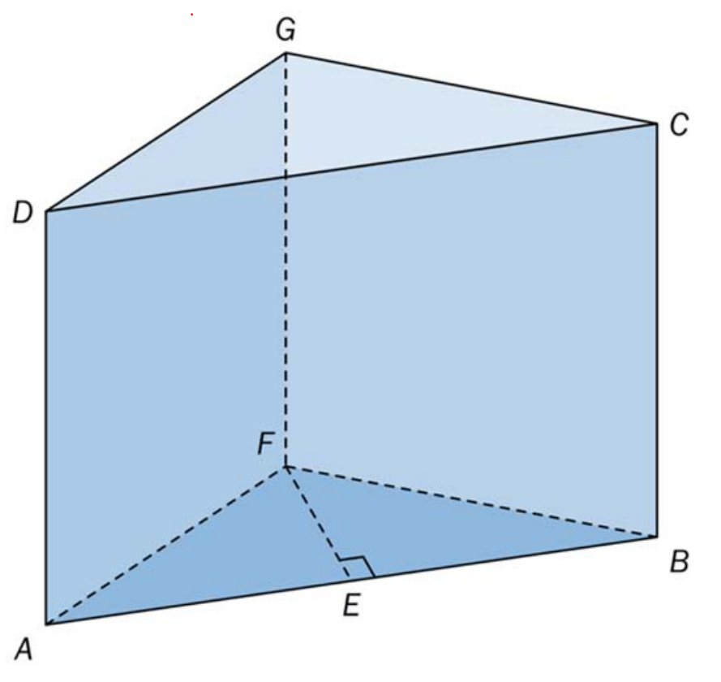

En kloss har form som et rett, trekantet prisme.

cm , cm og cm.  er midtpunktet på  og , Se skissen ovenfor.

1. Bestem volumet av klossen.
2. Bestem overflatearealet av klossen.

## Oppgave 4 (2 poeng)

Et flytende rengjøringsmiddel skal blandes med vann i forholdet .  
Du skal lage 10,5 L ferdig blanding.

Hvor mye rengjøringsmiddel og hvor mye vann trenger du?

## Oppgave 5 (6 poeng)

I Norge måler vi temperatur i grader celsius (). I USA måles temperatur i grader fahrenheit (). I tabellen nedenfor ser du sammenhengen mellom grader celsius og grader fahrenheit.

|  |  |  |  |  |
| --- | --- | --- | --- | --- |
| Grader celsius |  |  | 0 | 10 |
| Grader fahrenheit |  |  | 32 | 50 |

1. Tegn et koordinatsystem med grader celsius langs *x*-aksen og grader fahrenheit langs *y*-aksen. Marker verdiene fra tabellen som punkter i koordinatsystemet, og tegn en rett linje som går gjennom punktene.

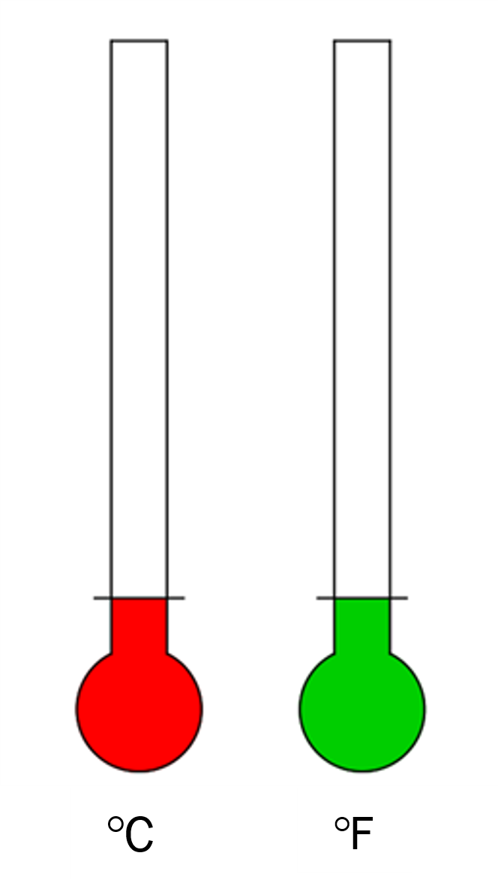

Tenk deg at du har en gradestokk som viser grader celsius og en gradestokk som viser grader fahrenheit.

1. Er antall grader celsius proporsjonalt med antall grader fahrenheit?  
   Begrunn svaret ditt.
2. Hvor kaldt må det være ute for at de to gradestokkene skal vise samme verdi?
3. Bestem en formel som viser sammenhengen mellom grader celsius og grader fahrenheit.
4. Bruk formelen du fant i oppgave d) til å vise at  er det samme som .

## Oppgave 6 (3 poeng)

(Bilde av tog er fjernet pga. opphavsrett.)

Sannsynligheten for at toget fra by A til by B er i rute en tilfeldig mandag, er 80 %. Sannsynligheten for at toget er i rute en tilfeldig fredag, er 90 %.

En uke skal Marit ta toget på mandag og på fredag.

1. Bestem sannsynligheten for at toget er i rute begge disse dagene.
2. Bestem sannsynligheten for at toget er i rute nøyaktig én av disse dagene.

## Oppgave 7 (3 poeng)

(Bilde av seilbåt er fjernet pga. opphavsrett.)

Noen venner vil leie en seilbåt i sommerferien. Det koster 18 000 kroner å leie båten. Utgiftene skal deles likt mellom alle som blir med på turen.

1. Hvor mye må hver person betale dersom åtte personer blir med på turen?
2. Bestem et funksjonsuttrykk  som viser hvor mye hver person må betale  
   dersom  personer blir med på turen.
3. Hvilken av de to grafene nedenfor kan være grafen til ?  
   Begrunn svaret ditt.  
     
     
   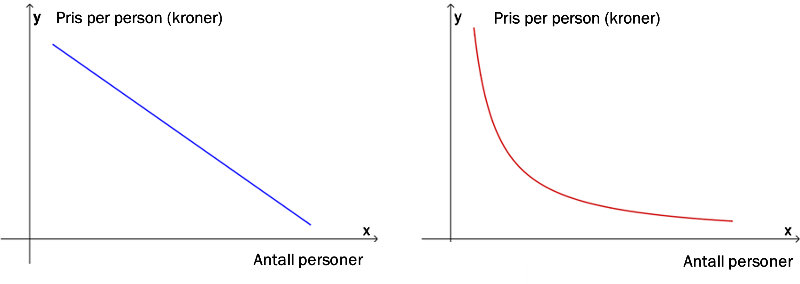

# DEL 2

# Med hjelpemidler

## Oppgave 1 (9 poeng)

(Bilder fra Lindesnes og Nordkapp er fjernet pga. opphavsrett.)

Funksjonene  og  er gitt ved





Funksjonene viser temperaturene  grader celsius ved Lindesnes og  grader celcius ved Nordkapp  timer etter midnatt et døgn i januar 2019.

1. Bruk graftegner til å tegne grafene til  og .
2. I hvilket tidsrom var temperaturen ved Lindesnes høyere enn  dette døgnet?
3. Bestem temperaturforskjellen mellom Lindesnes og Nordkapp klokka 12.00.

Funksjonen  er gitt ved



1. Bruk graftegner til å tegne grafen til .
2. Bestem toppunktet på grafen til .   
   Hvilken praktisk informasjon gir koordinatene til dette punktet?

## Oppgave 2 (3 poeng)

Parklands formel brukes for å beregne hvor mange milliliter væske en pasient med store brannskader skal ha tilført i løpet av de 24 første timene etter en forbrenning.

(Bilde av stativ med drypp er fjernet pga. opphavsrett.)

Parklands formel



: antall milliliter væske

: antall kilogram pasienten veier

: den prosentandelen av kroppens overflateareal som er forbrent

En pasient veier 63 kg, og 25 % av kroppens overflateareal er forbrent.

1. Hvor mange liter væske skal pasienten ha tilført i løpet av de 24 første timene etter forbrenningen?

En annen pasient veier 85 kg. En lege beregner at pasienten skal ha tilført 10 L væske de første 24 timene etter forbrenningen.

1. Hvor stor prosentandel av kroppens overflateareal er forbrent hos denne pasienten?

## Oppgave 3 (5 poeng)

(Bilde av marsipankake er fjernet pga. opphavsrett.)

En kake har form som en sylinder med diameter 26,0 cm og høyde 8,0 cm.

1. Bestem volumet av kaken. Oppgi svaret i liter.

Ingrid skal dekke kaken med marsipan på toppen og på sidene. Hun vil starte med å kjevle ut en sirkel av marsipan. Denne sirkelen er marsipanlokket.  
  
I oppskriften står det at hun må gjøre følgende for å bestemme hvor stort marsipanlokket bør være:

Mål hvor stor diameter kaken har, og hvor høy den er. Legg sammen diameteren og to ganger høyden. Legg deretter til 7 cm ekstra. Da har du den totale diameteren til lokket.

1. Bestem arealet av marsipanlokket.

1. Vis at forholdet mellom arealet av marsipanlokket og overflatearealet av kaken er tilnærmet lik 1,6.

## Oppgave 4 (4 poeng)

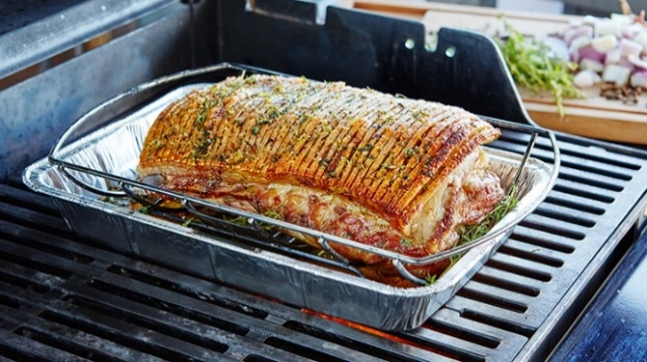

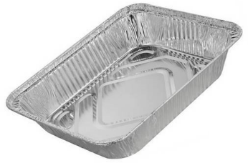

Fra nettstedet sortere.no: «Aluminium er et ressurskrevende metall å framstille, og det kan gjenvinnes i det uendelige. Dette gjør at aluminium er blant de råvarene som gir størst miljøeffekt når de kildesorteres.»

1000 personer deltar i en spørreundersøkelse.

25 % av disse personene er under 30 år.

Undersøkelsen viser at 44 % av personene som er 30 år   
eller eldre, kildesorterer aluminiumsformer, mens bare  
14 % av dem som er under 30 år, gjør dette.

1. Lag en krysstabell som illustrerer opplysningene som er gitt ovenfor.

Vi trekker tilfeldig en person som deltok i undersøkelsen.

1. Bestem sannsynligheten for at personen kildesorterer aluminiumsformer.

Du får vite at personen vi trakk i oppgave b), kildesorterer aluminiumsformer.

1. Bestem sannsynligheten for at personen er under 30 år.

## Oppgave 5 (4 poeng)

Siri er 20 år. Hun har en deltidsjobb. I 2018 tjente hun 76 450 kroner. Hun må betale   
25 % skatt av den delen av lønnen som overstiger 54 650 kroner.

1. Hvor mye må Siri betale i skatt av det hun tjente i 2018?

Siri har hørt at hun kan betale mindre i skatt dersom hun sparer til egen bolig. Hun undersøker litt på internett og finner utklippet nedenfor på ung.no.

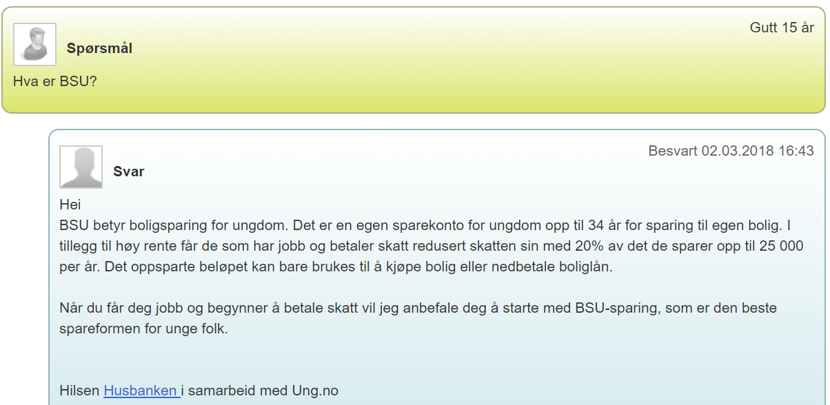

Siri oppretter en konto for boligsparing for ungdom (BSU) og setter inn 25 000 kroner på denne kontoen i 2018.

1. Hvor mye må Siri nå betale i skatt av det hun tjente i 2018?

## Oppgave 6 (3 poeng)

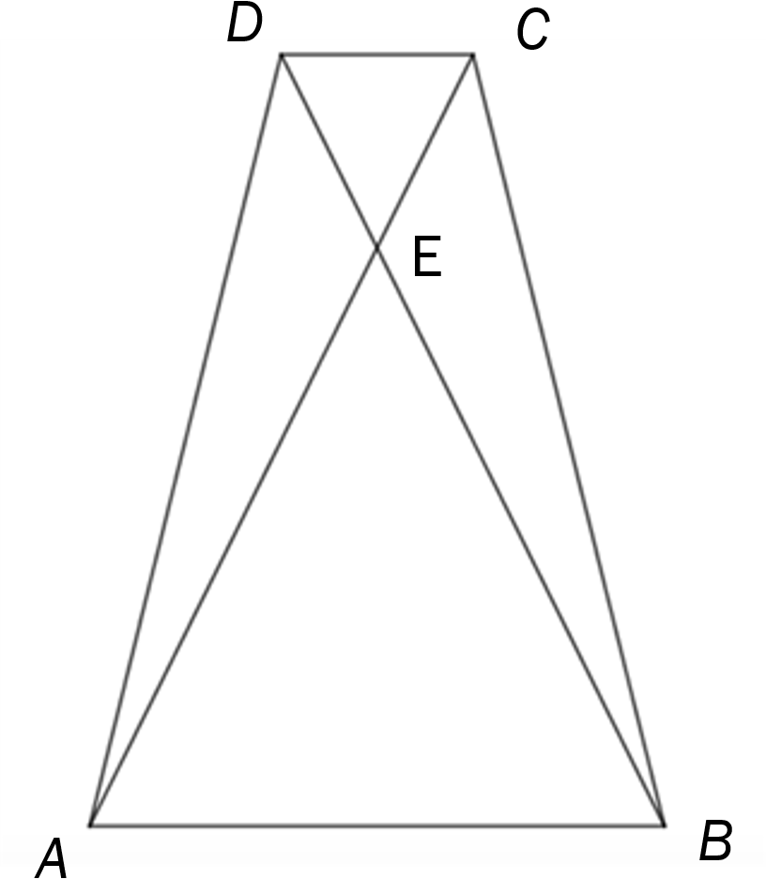

 og  er diagonaler i trapeset . Diagonalene skjærer hverandre i punktet .   
Se skissen ovenfor.

1. Forklar at  og  er formlike.

,  og  .

1. Bestem lengden av .

## Oppgave 7 (2 poeng)

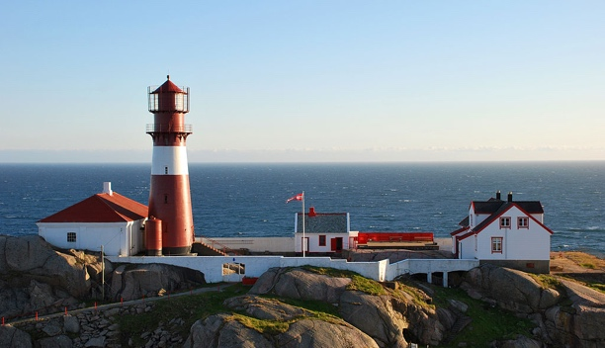Avstander på sjøen måles ofte i nautiske mil.   
1 nautisk mil 1852 meter.

Et kart har målestokken 

På kartet er avstanden fra Lindesnes til   
Ryvingen fyr 53 cm.

Hvor mange nautiske mil er det fra Lindesnes til Ryvingen fyr?

## Oppgave 8 (6 poeng)

Et budfirma henter pakker hos forretninger. Pakkene kjøres ut til kunder.

Prisen forretningene må betale, avhenger av hvor mye pakkene veier.   
Se tabellen nedenfor.

|  |  |
| --- | --- |
| Vekt per pakke | Pris for utkjøring uten merverdiavgift (mva.) |
| Under 3 kg | 120 kroner |
| Fra og med 3 kg til 10 kg | 200 kroner |
| Fra og med 10 kg til 20 kg | 300 kroner |

Budfirmaet gir 15 % rabatt dersom en forretning ønsker å få kjørt ut mer enn tre pakker.

1. Du skal lage et regneark som budfirmaet kan bruke for å registrere en bestilling.

* I de hvite cellene skal du registrere opplysningene du finner i oppgaven.
* I de blå cellene skal du sette inn formler.
* Når antall pakker er registrert, skal regnearket automatisk beregne rabatten.

|  |  |  |  |  |  |  |
| --- | --- | --- | --- | --- | --- | --- |
|  | A | B | C | D | E | F |
| 1 |  |  |  |  |  |  |
| 2 | Kunde |  |  |  |  |  |
| 3 | Mva. | 25 % |  |  |  |  |
| 4 | Rabatt dersom mer enn tre pakker | 15% |  |  |  |  |
| 5 |  |  |  |  |  |  |
| 6 | Vekt per pakke | Pris per pakke uten mva | Antall pakker | Samlet pris uten mva. | Mva. | Samlet pris med mva |
| 7 | Under 3 kg | kr 120,00 |  |  |  |  |
| 8 | Fra og med 3 kg til 10 kg | kr 200,00 |  |  |  |  |
| 9 | Fra og med 10 kg til 20 kg | kr 300,00 |  |  |  |  |
| 10 |  |  |  |  |  |  |
| 11 | Sum |  |  |  |  |  |
| 12 |  |  |  |  |  |  |
| 13 |  |  |  |  | Rabatt |  |
| 14 |  |  |  |  | Å betale |  |

Mathjørnet ønsker å få kjørt ut fire pakker som veier 2 kg, én pakke som veier 8 kg,   
og ti pakker som veier 12 kg.

1. Bruk regnearket du laget i oppgave a) til å vise hvor mye forretningen må betale.

Skomagasinet må betale 1105 kroner for å få kjørt ut fem pakker.

1. Bruk regnearket til å bestemme hvilke typer pakker denne forretningen har bestilt utkjøring for.

# Kilder for bilder, tegninger osv.

* Oppg. 7, del 2: Ryvingen, https://no.wikipedia.org (26.10.2018)
* Oppg 4, del 2: http://www.matindustrien.no/wp-content/uploads/sites/5/2017/10/Aluminiumsform_Fl%C3%A6skesteg-med-lime_foto_weber_nett.jpg
* Andre bilder, tegninger og grafiske framstillinger: Utdanningsdirektoratet